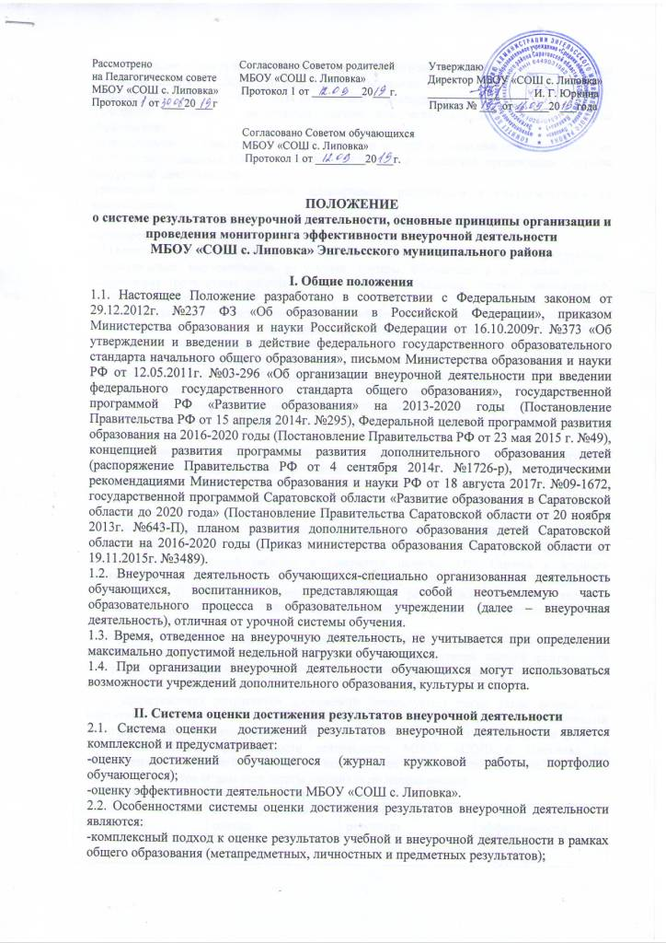
-использование планируемых результатов освоения основных образовательных программ в качестве содержательной и критериальной базы оценки;
-оценка динамики образовательных достижений обучающихся;
-сочетание внешней и внутренней оценки как механизма обеспечения качества образования;
-использование персонифицированных процедур оценки достижений обучающихся и неперсонифицированных процедур оценки состояния и тенденций организации системы внеурочной деятельности;
-уровневый подход к разработке планируемых результатов и инструментария их представления;
-контекстной информации об условиях и особенностях реализации Программы при интерпретации результатов педагогических измерений.
2.3.Оценка достижений результатов внеурочной деятельности происходит на трех уровнях: -представление коллективного результата группы обучающихся в рамках одного направления (результаты работы кружка, детского объедения, системы мероприятий, лагерной смены и т. п.);
-индивидуальная оценка результатов внеурочной деятельности каждого обучающегося;
-качественная и количественная оценка эффективности деятельности МБОУ «СОШ с. Липовка» по направлениям внеурочной деятельности на основании суммирования индивидуальных результатов обучающихся.
2.4. Формы представления и фиксации результатов внеурочной деятельности
2.4.1.Представление коллективного результата (подведение итогов) группы обучающихся в рамках одного направления происходит на общешкольном празднике (мероприятии) в форме творческой презентации, творческого отчёта, спектакля, ярмарки-выставки, отчётного концерта и пр.
2.4.2. Для представления и фиксации индивидуальной оценки результатов внеурочной деятельности каждого обучающегося используется:
- рейтинговая ведомость достижений обучающегося (Приложение 1), которая составляется на уровень обучения-1-4 классы, 5-9 классы, 10-11 классы. Ведомость заполняется 1 раз в год классным руководителем обучающегося, по направлениям внеурочной деятельности на основании итоговой оценки, выставленной руководителем объединения внеурочной деятельности в конце учебного года в журнале внеурочной деятельности (кружковой работы) и заверяется печатью ОУ. Оценка в журнале выставляется на основании Критериев оценки результатов внеурочной деятельности (Приложение 2). Приложением-подтверждением к рейтинговой ведомости является Портфолио обучающегося. Рейтинговые ведомости хранятся на протяжении всего периода обучения.
Портфолио ученика– накопительная система оценивания, характеризующая динамику индивидуальных образовательных достижений. По результатам оценки рейтинговой ведомости достижений выявляются учащиеся, набравшие наибольшее количество баллов в классе, параллели, школе.
-для представления результатов достижений используются также такие формы, как выставка достижений обучающихся, самооценка, оценка проекта, педагогический мониторинг, практические работы, творческие работы, самоанализ, наблюдения и др.
2.4.3. Для оценки эффективности деятельности МБОУ «СОШ с. Липовка» по направлениям внеурочной деятельности используется карта достижений (Приложение 3), в которую вносятся общие результаты учащихся по направлениям.
2.5. Система оценки результатов внеурочной деятельности
Система оценки результатов | Индивидуальная оценка | Коллективный результат | Оценка эффективности по направлениям внеурочной деятельности
Основные функции оценки | Диагностирующая | Диагностирующая и корректирующая | Диагностирующая и контролирующая
Форма предоставления результатов | Рейтинговая ведомость внеурочной деятельности. Портфолио ученика | Творческий отчет, презентация и пр. | Карта достижений (суммирование индивидуальных результатов обучающихся в рамках одного направления).
Содержание | -Оценка освоения программы внеурочной деятельности в журнале внеурочной деятельности (кружковой работы) (педагог).  -Участие в мероприятиях различного уровня.  -Дипломы, сертификаты, награды и пр.  -Самоанализ  -Др. | -Продукт совместной деятельности / проекта.  -Внешняя экспертиза коллективного творчества  -Награды, сертификаты, поощрения.  -Материалы рефлексии | -Индивидуальные результаты в рамках одного направления (зам. директора по ВР)  -Продукт мульти проекта – проекта, организованного в рамках одного направления (куратор проекта).
Этапы диагностики | Входная диагностика, диагностика в конце года и по окончании освоения программы (как показатели динамики) | В конце года или отчетного периода. | В конце года. По окончании мульти проекта.
Инструменты оценивания | Критерии оценки портфолио (Положение о портфолио ученика), критерии оценки результатов внеурочной деятельности. Критерии оценки проекта (Положение о проектной деятельности) | Критерии оценки продуктов деятельности (Положения о творческих праздниках школы). | Критерии оценки проекта (Положение о проектной деятельности)

III. Мониторинг эффективности внеурочной деятельности
3.1.Цель мониторинга – создание системы организации, сбора, обработки и распространения информации, отражающей результативность внеурочной деятельности в соответствии с ФГОС.
3.2.Объекты мониторинга: все участники образовательного процесса (обучающиеся, родители, педагоги).
3.3.Предмет мониторинга: состояние управления процессом организации внеурочной деятельности
3.4.Задачи мониторинга:
-получение комплексной информации об уровне управления процессом организации внеурочной деятельности в МБОУ «СОШ с. Липовка»;
-отбор программ внеурочной деятельности с положительной динамикой результатов, изучение и представление опыта работы их руководителей;
-организация оперативного реагирования на негативные тенденции в системе внеурочной деятельности;
-подготовка ежегодных отчетов по результатам мониторинга;
-подготовка методических рекомендаций для организации внеурочной деятельности. 3.5.Основные принципы организации и проведения мониторинга:
-использование информационных данных и системы мониторинговых показателей (индикаторов), наиболее полно и достоверно характеризующих исследуемое явление;
-осуществление мониторинга в течение более или менее длительного срока с определенными интервалами сбора информации;
-взаимосвязь мониторинговых исследований на всех уровнях, иерархичность построения системы мониторинга, подчиненность «нижних» уровней «верхним».
3.6.Критериии мониторинговых исследований:
-личностный рост обучающихся (рост социальной активности, мотивации к активной познавательной и социальной деятельности; коммуникативных, исследовательских компетентностей, креативных и организационных способностей, рефлексивных умений; повышение уровня воспитанности – усвоении гражданских и нравственных норм, духовной культуры, гуманистического основ отношения к окружающему миру и др.);
-сформированность детского коллектива в рамках секции, кружка, объединения и пр. (благоприятный психологический микроклимат, сплоченность коллектива, высокий уровень развития коллективных взаимоотношений, развитость самоуправления, наличие традиций и т.п.);
-качественное повышение уровня организации внеурочной деятельности ОУ. 3.7.Мониторинг предполагает примерные показатели определения результативности реализации Программы:
¬ рост личностных достижений всех субъектов деятельности;
¬ удовлетворенность участников внеурочной деятельности уровнем и качеством образовательных услуг;
¬ востребованность форм и мероприятий внеурочной деятельности;
¬ расширение познавательных интересов, образовательных запросов обучающихся в рамках учебной и внеурочной работы;
¬ положительная динамика участия школьников в творческих коллективах, студиях и т.п. системы дополнительного образования школьного/районного/городского уровней;
¬ положительная динамика участия в творческих конкурсах, фестивалях, выставках и т.п. школьного, муниципального, регионального и т.д. уровней;
¬ успешность участия школьников в проектах различного уровня школьного, муниципального, регионального и т.д. уровней (победители в % к общему кол-ву школьников);
¬ расширение спектра образовательных программ внеурочной деятельности, взаимодополняющий и интеграционный характер их содержания;
¬ повышение эффективности применения педагогами продуктивных технологий в воспитании, используемых внеаудиторных форм деятельности и активное формирование банка авторских образовательных программ, методических разработок;
¬ расширение социально-педагогического партнерства;
¬ общественная экспертиза внеурочной деятельности школы (публикации, отзывы, сертификаты, экспертные заключения, благодарности и т.п.);
¬ расширение использования материально-технического и ресурсного обеспечения внеурочной деятельности школы;
¬ сохранность контингента всех направлений внеурочной работы.

IV. Классификация результатов внеурочной деятельности
Воспитательные результаты внеурочной деятельности школьников распределяются по трём уровням:
-Первый уровень результатов - приобретение школьником социальных знаний (об общественных нормах, устройстве общества, о социально одобряемых и неодобряемых формах поведения в обществе и т.п.), первичного понимания социальной реальности и повседневной жизни.
-Второй уровень результатов - получение школьником опыта переживания и позитивного отношения к базовым ценностям общества (человек, семья, Отечество, природа, мир, знания, труд, культура), ценностного отношения к социальным реальностям в целом.
-Третий уровень результатов - получение школьником опыта самостоятельного общественного действия в открытом социуме, за пределами дружественной среды школы, для других, зачастую незнакомых людей; опыта позитивного самоопределения в открытой общественной среде; опыта волонтёрской (добровольческой) деятельности.

V. Учет внеурочных достижений обучающихся
5.1. Основными формами учета внеурочных достижений обучающихся является рейтинговая ведомость и Портфолио обучающегося.
5.2. Основными целями составления рейтинговой ведомости и Портфолио являются:
- развитие самостоятельности и объективности в оценке деятельности обучающихся, повышение их конкурентоспособности;
- мотивация обучающихся в достижении индивидуальных учебных результатов через активное участие во внеурочной деятельности по овладению знаниями, умениями, навыками;
- переход на более объективную и прозрачную форму оценивания достижений обучающихся.
5.3. Основными задачами составления рейтинговой ведомости достижений ученика и Портфолио являются:
- систематизация результатов различных видов внеурочной деятельности обучающихся, включая научную, творческую, спортивную и другую деятельность;
- создание условий для индивидуализации оценки деятельности каждого обучающегося.

